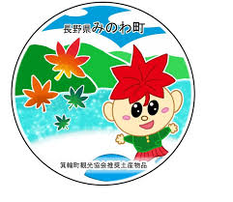
箕輪町ポルトガル語ニュースレター 令和８年８月
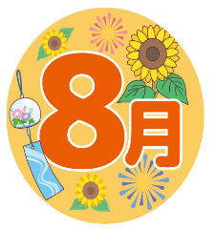
Informativo Agosto de 2026
Prefeitura de Minowa 箕輪町役場
O Informativo é publicado mensalmente pela prefeitura de Minowa.
〒399-4695 Nagano-ken.Kamiina-gun. Minowa-machi. Oaza Naka Minowa ,10298.
399-4695 長野県上伊那郡箕輪町大字中箕輪10298
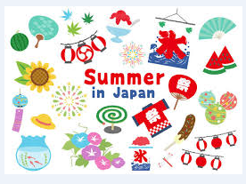
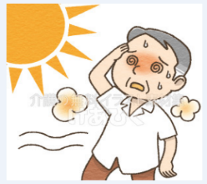
TEL:0265-79-3111 / 0265-79-3154

ATENÇÃO!! [Os perigos do calor excessivo,

¨netyushō¨(insolação) pode ser fatal]
A temperatura no Japão está se elevando, e enfrenta uma onda de calor perigosa nos últimos dias, especialmente entre as regiões de Kyushu e Kanto, com temperaturas podendo ultrapassar os 40°C em diversos pontos. São esperados níveis extremos de calor, exigindo máxima atenção e medidas rigorosas de prevenção contra a insolação e hipertermia. Muito se houve falar sobre ‘netyusho’, em português “insolação”, pois a exposição excessiva ao sol pode ser fatal se não tivermos certos cuidados.
‘Netyusho’ em português é insolação, condição causada por exposição excessiva ao sol, ou por ficar muito tempo em um ambiente quente e sem ventilação.
Os sintomas de insolação normalmente são: tontura, vertigens ou desmaio devido ao calor excessivo, dores musculares, dores no corpo e ânsia de vômito, suor, temperatura elevada do corpo. Em casos mais graves, a pessoa não consegue falar e nem andar por conta do calor excessivo.
Qual lugar tem mais chances de ter insolação?
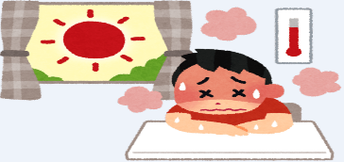
Quando se fala em ‘netyusho’, logo pensamos em um dia inteiro debaixo de um sol escandante, ou quando praticamos exercício físico por muitas horas no verão, mas a realidade é que a insolação pode acontecer em lugares que nem imaginamos. Por exemplo:
＊Lugares de alta temperatura e muito úmido;
＊Pouca ventilação no ambiente e o sol muito forte;
＊Quando a temperatura eleva repentinamente
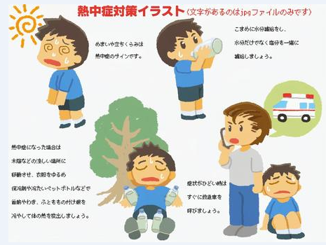
Mesmo em dias em que a temperatura não está alta, mas o ambiente está muito úmido, pode causar insolação. Está enganado quem supõem que estar em casa está livre de insolação: 37% dos casos no Japão acontecem em casa, e 25% acontecem andando na rua em dias muito quentes. Hoje em dia se fala muito de ‘netyusho’ em casa — o que pode ser fatal para os idosos.
O que fazer quando tiver sintomas de insolação?
＊Ir para a clínica/ hospital mais próximo, ou chamar a ambulância;
＊Se locomover para um lugar mais fresco;
＊Tirar a roupa, e esfriar o corpo para a temperatura corporal abaixar;
＊Tomar líquido ou comer alimentos com sais minerais, porém se a pessoa estiver com ânsia de vômito, não force a ingestão de líquidos.
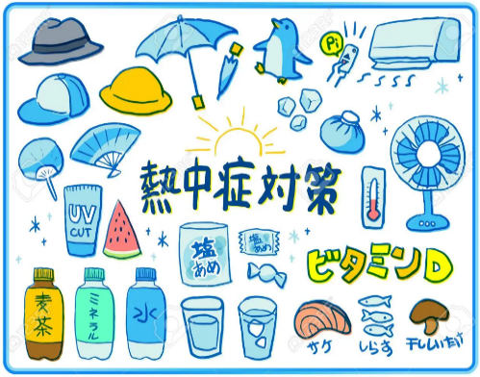
Como se cuidar para não ficar com insolação? O importante é cuidar para não ficar com insolação, antes de ter os primeiros sintomas. Os cuidados precisam ser dobrados quando for passar um dia inteiro na praia, ou mesmo que for ficar em casa em um dia quente.
＊Tomar bastante líquido; ＊Usar o ar condicionado e ventiladores;
＊Tomar banho ou usar toalha molhada no pescoço para resfriar o corpo;
＊Medir a temperatura do ambiente;
＊Não se esforçar demais em dias de temperatura elevada;
＊Usar roupas frescas, guarda-sol e chapéu em dias muito quentes.

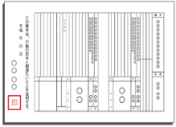
Comunicado sobre [Entrega em ampla área de Registro Familiar (Kosseki Tohon)
Desde 2024, pode-se solicitar certidão de registro familiar (kosseki tohon) ou certidão de cancelamento de registro no balcão da prefeitura, diferente do município registrado.
Mesmo que o endereço registrado seja longe, agora você pode solicitar na prefeitura onde mora ou trabalha.
Para mais informações, contacte o Setor de Assuntos de residentes/Divisão Moradores e Ambiente/Prefeitura de Minowa.
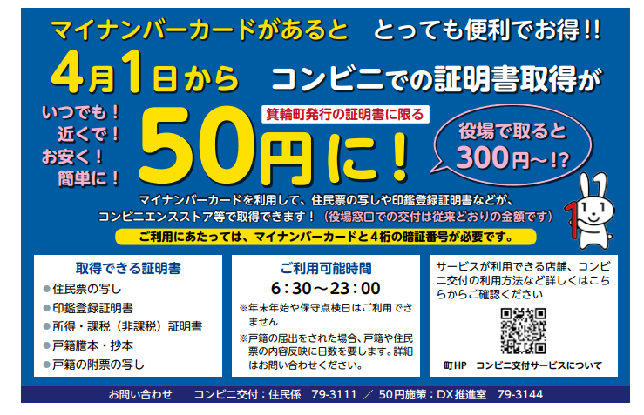
●Não disponível durante feriados de final de ano/ano novo.
●Se enviar notificação de registro familiar, levará dias para que detalhes sejam refletidos no registro familiar. (Entre em contao conosco para mais detalhes)

Você pode usar seu cartão my number para obter cópias de registro de residente, registro de carimbo,etc.

A qualquer hora!
Perto de você!
Barato!
Simples!

Contato: Prefeitura de Minowa/Setor de assuntos de residentes 0265-79-3111
HP de Minowa /Lojas de conveniência

Confira aqui detalhes de quais locais, lojas de conveniências o serviço pode ser utilizado.

Certificados obtidos:
●Cópia de registro de residente
●Cópia de registro de carimbo
●Certificado de renda/tributação (isenção fiscal)
●Cópia de registro familiar
(kosseki tohon)

Para obter um certificado/documento em um ¨Kombini¨, custa apenas...

É muito conveniente e lucrativo se tiver um ¨Cartão My Number¨!!
Limitado a documentos emitidos pela cidade de Minowa
Na Prefeitura custa:

Para usar o serviço, precisará de seu cartão e da senha de 4 dígitos.
Horário de funcionamento:

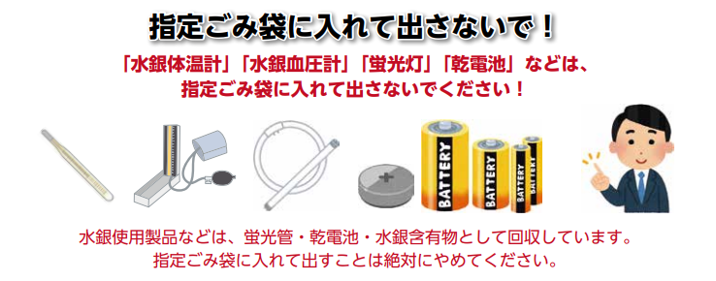
Produtos que usam mercúrio são coletados como ¨resíduos perigosos¨.
Portanto, nunca os coloque em saco de lixo designado.

Por que os produtos que usam mercúrio não devem ser colocados
em saco de lixo designado (lixo queimável, plástico,etc.?
Em instalações de coleta de lixo, como o ¨Clean Center Yaotome¨, houve acidentes de incêndio que se acredita terem sido causados por baterias de íon-lítio misturadas com materiais incombustíveis. As baterias de íons de lítio têm a propriedade de inflamar quando submetidas a impactos externos. Por esses principais motivos, por favor, não os coloquem no saco de lixo designado (lixo queimável, não incinerável, plástico reciclável). Certifique-se de remover as baterias (baterias de íon de lítio, baterias, etc.) dos eletrodomésticos. Quando o mercúrio é liberado à natureza, ele causa danos como a poluição ambiental e danos à saúde. Além disso, se o mercúrio for emitido em uma concentração superior ao valor padrão determinado por lei, será necessário desligar a ¨estação de tratamento de resíduos¨ por um longo período, e não será possível tratar todos os resíduos gerados nas residências. Na prefeitura de Minowa também coletamos ¨baterias de íons de lítio¨, ¨cigarros aquecidos com baterias embutidas, cigarros eletrônicos¨ de ¨pilhas secas, materiais que contenham mercúrio¨. (Prefeitura de Minowa/Divisão de Segurança e Proteção de Vida / Balcão 11) Tel.: 0265-79-3154)

[Baterias/Pilhas]
[Tubo/Lâmpada fluorescente]
Não descarte estes ítens no saco de lixo designado!!
(lixo queimável, plásticos, etc)
A qualquer hora!
Perto de você!
Barato!
Simples!

[Monitor de pressão arterial de mercúrio]
[Termômetro
de mercúrio]

Produto

